BÖLÜM 8. KARARLILIK

Bir elektrik devresinin öz çözümü nin her değeri için sonlu kalıyorsa, yani 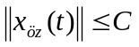 ise bu devre kararlıdır denir. Aksi halde kararsızdır denir.

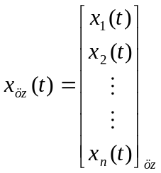 olmak üzere 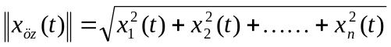 olarak ifade edilir.

Bir elektrik devresinin öz çözümü 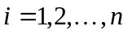 için nin her değerinde sonlu kalıyorsa, yani 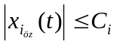 ise bu devre kararlıdır denir. Aksi halde kararsızdır denir.

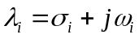 olmak üzere öz çözüm için aşağıdaki ifade yazılabilir.

Teorem: Bir elektrik devresinin kararlı olabilmesi için özdeğerlerin sol yarı düzlemde olması gereklidir. Özdeğerler sanal eksen üzerinde ise katsız olması gerekir.

Örnek: Aşağıda verilen devrenin eleman değerleri 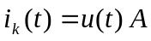, 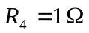, 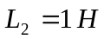, 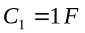, 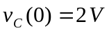 ve 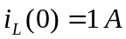 olmak üzere durum denklemleri yine aşağıda verilmiştir. Bu devrenin kararlı olup olmadığını araştırınız.
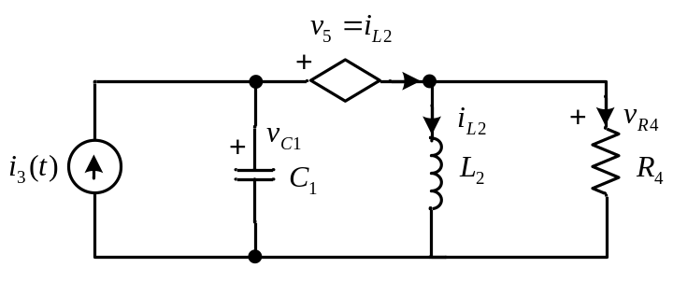
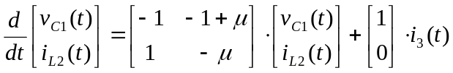

Bu devrenin kararlılığı  ye bağlıdır. O halde karakteristik denkleme bakmamız gerekir.

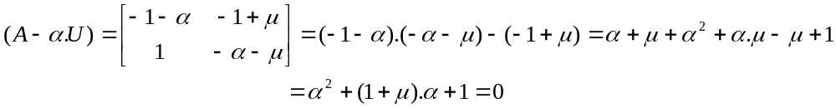

Bu karakteristik denklemi analiz edecek olursak;
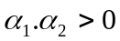 olmalıdır. O halde 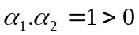
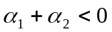 olmalıdır. O halde 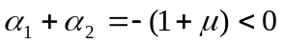, 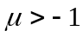

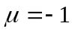 değeri için karakteristik denklem 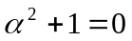 haline gelir. Buradan 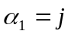 ve 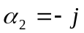 bulunur. Buna göre özdeğerler ekseni üzerinde olmakla beraber katlı olmadığı için devre kararlıdır. değerleri için ise devre kararlıdır.

